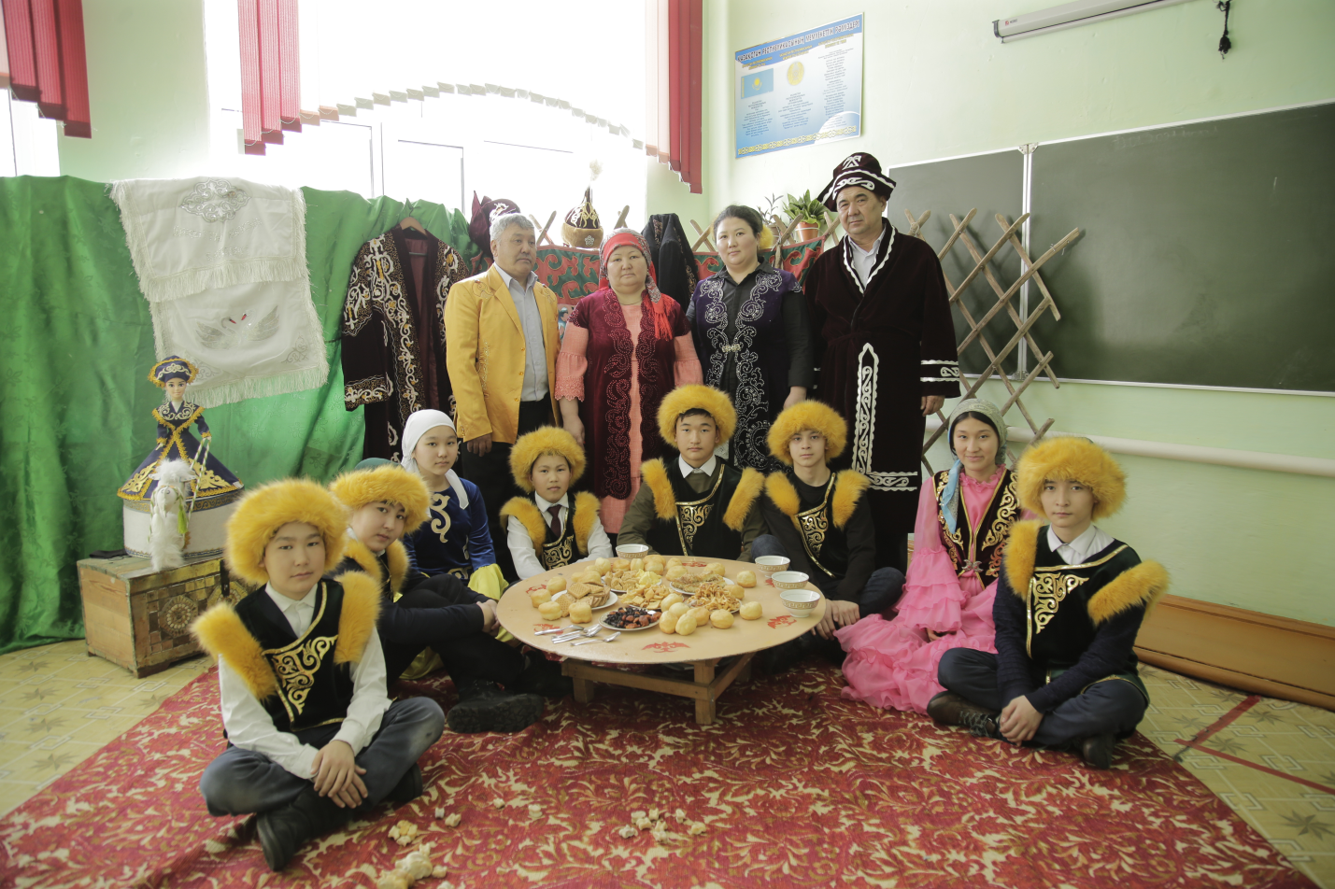

**«Көрші ақысы мен қонақ сыйы»**

Заңғар орта мектебінде биылғы оқу жылынан бастап Кемеңгер музыкалық мектебі атынан «Ботагөз театралды» студиясы ашылды.

Бұл студияның мақсаты:театр өнерінің әр түрлерімен балалардың қызығушылығын қолдау және нығайту; үздік балалар ұжымдарын анықтау, балалардың рухани-адамгершілік, патриоттық және эстетикалық сезімдерін дамыту, балалар әуесқой театрларының көркемдік және орындаушылық деңгейін арттыру.Әдеби шығармалардан үзінділер мен сахналық қойылымдар көрсету арқылы оқушылардың бойындағы актерлік шеберліктерін,сахнада өзін ұстау сияқты дағдыларын дамыту.

Наурыз мерекесі қарсаңында театр қатысушылары «Көрші ақысы мен қонақ сыйы» атты қойылым көрсетті. Бабаларымыз «Көр­шіңнің ала жібін аттама», «Қо­нақ келсе құт», «Алыстағы аға­йыннан ауылы бірге көрші артық», «Отты үрлей берсең өшірерсің, көршіні күндей берсең көшірерсің» дегенді босқа айтпаған. Күндей берсең, көрші көшеді, жүндей берсең, келінің де кетеді. Сондықтан Құдай қосқан көршімен қашан да тату болу керек-ақ. Көрші қақысы. Қа­зір­гілер мұны қалай түсінеді? Біз ата-бабаларымыз өсиеттеп кеткен салт-дәстүрлерге қалай қарап жүрміз? Тұңғыш Президентіміз Нұрсұлтан Назарбаевтың «Бо­лашаққа бағ­дар: рухани жаңғыру» атты бағ­дарламалық мақаласына үңіл­генде осы маңызды мәсе­лелерге де мүм­кін­дігінше мәністеп қараға­нымыз абзал. Өйткені рухани жаңғыру дегеніміз, түптеп келгенде адамдардың бір-біріне деген сүйіспеншіліктерінен, ұлттық дәстүрлерді құрметтей білуден, елдің ұлттық-рухани тамырынан нәр ала білуінен тұрады. Осы ретте көрші қақы­сын да ұмытпағанымыз жөн. Сыйластыққа сызат түссе қай тірлігіміздің де түзелмесі белгілі.Сондықтан біз осы көріністі жас ұрпаққа үлгі-өсиет ретінде көрсетуді жөн көрдік.Қойылым барысында мектебіміздің 8 сынып оқушылар белсенділік танытты.Театр жетекшісі Нургалиев Қайыр Шаймарданұлы мен мектебіміздің ағатәлімгері Толеуова Шынар Сұлтанқызының еңбектерін елей отырып,оларға алғыс айтып,биік белестер тілейміз.